Республика Дагестан
МО «АКУШИНСКИЙ РАЙОН»
368297 с. Цугни Акушинский район «Цугнинская СОШ им.
Гаджимурадова М.М.»
tsugninskaya@mail.ru тел. +7( 9094800533)

ПРИКАЗ № 114б от 27.08. 2020 г.

Об обеспечении условий для гигиенической обработки рук с применением кожных антисептиков при входе в МКОУ «Цугнинская СОШ им. Гаджимурадова М.М.», помещения приёма пищи , санитарные узлы и туалетные комнаты, об утверждении инструкции по их использованию

В соответствии с санитарно-эпидемиологическими правилами СП 3.1/2.4.3598-20 «Санитарно-эпидемиологические требования к устройству, содержанию и организации работы образовательных организаций и других объектов социальной инфраструктуры для детей и молодёжи в условиях распространения новой распространения короновирусной инфекции (COVID -19)», в целях предотвращения распространения новой короновирусной

ПРИКАЗЫВАЮ:
- Шахбанову Ш.З заведующей хозяйством, обеспечить условий для гигиенической обработки рук с применением кожных антисептиков при входе в МКОУ «Цугнинская СОШ им.Гаджимурадова М.М.» , помещения приёма пищи , санитарные узлы и туалетные комнаты.
- Утвердить инструкции по обработке рук мылом и кожным антисептиком (Приложение).
- Шахбанову Ш.З, заведующей хозяйством, провести инструктажпо обработке рук с младшим обслуживающим персоналом и учебно-вспомогательным персоналом в срок до 28.08 2020 года.
- Даудовой Д.Ю.., заместителю директора по учебно-воспитательной работе провести инструктаж по обработке рук с педагогическими работниками МКОУ «Цугнинская СОШ им. Гаджимурадова М.М.» в срок до 28.08.2020 года.
- Классным руководителям 1 – 11 классов на классных часах провести инструктаж по обработке рук с обучающимися МКОУ»Цугнинская СОШ им.Гаджимурадова М.М.» в срок до 04.09.2020 года.
6. Контроль за исполнением настоящего приказа оставляю за собой.

Директор школы Сулейманов Р.Ш

Приложение 1
к приказу от «27» августа 2020 г. № 114б

Инструкция по обработке рук персонала и обучающихся МКОУ «Цугнинская СОШ им.Гаджимурадова М.М.
- В целях предотвращения новой короновирусной инфекции обеззараживанию подлежат руки работников школы и обучающихся.
Администрация организует обучение и контроль выполнения требований гигиены рук персоналом и обучающимися.
- Персонал и обучающиеся должны быть обеспечены в достаточном количестве эффективными средствами для мытья и обеззараживания рук.
- Гигиеническая обработка рук.
  - Гигиеническую обработку рук следует проводить в следующих случаях:
- при входе в школу;
- после посещения санитарных узлов и туалетных комнат;
- перед приёмом пищи.
3.2. Гигиеническая обработка рук проводится двумя способами:
- гигиеническое мытьё рук мылом и водой для удаления загрязнений и снижения количества микроорганизмов;
- обработка рук кожным антисептиком для снижения количества микроорганизмов до безопасного уровня.
3.3. Правила использования мыла

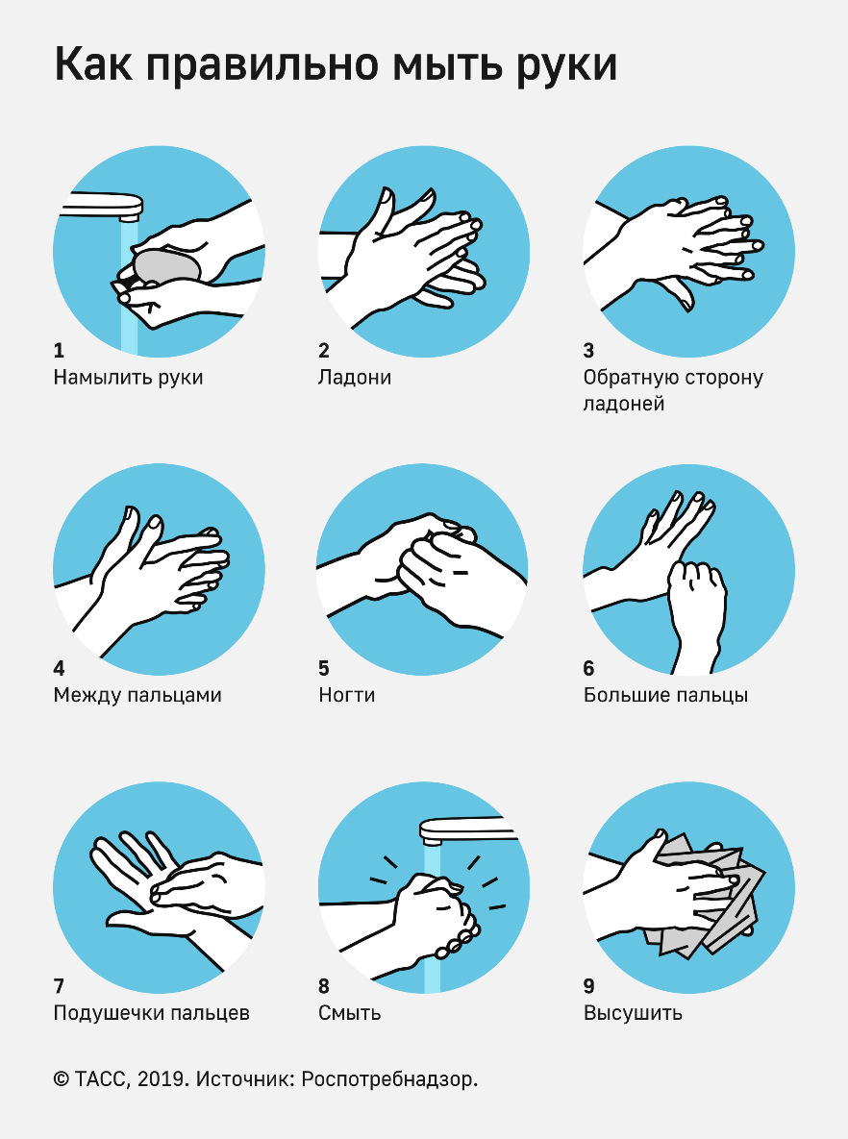

3.4. Правила дезинфекции рук кожным антисептиком

